营运部发〔2015〕074号 签发人：李坚
母亲节促销活动方案
【活动时间】：2015年5月9日~5月10日（共2天）
【参与门店】：101家（见附表1）
【活动主题】：温馨五月天 感恩母亲节
活动一：感恩母亲节 单品特惠
- 母亲节特惠
货品ID | 货品名 | 规格 | 单位 | 产地 | 活动策略
134288 | 仙卡自粘性硅胶片敷料 | 1片（12cmx3cm） | 盒 | 英国 | 8.8折，重点推荐祛破腹产的疤
56435 | 甲硝唑氯己定洗剂(奇爽) | 200ml | 瓶 | 四川健能制药 | 第二盒5折
126425 | 妇炎康片 | 0.52gx12片x4板(薄膜衣片) | 盒 | 云南白药 | 买3得4，赠品为卖品
57744 | 黄藤素软胶囊 | 0.45gx12粒 | 盒 | 云南云龙 | 第二盒5折
57979 | 坤宝丸 | 50粒x10袋 | 盒 | 北京亚东生物制药 | 第二盒5折
69074 | 四物益母丸 | 9gx8袋(水蜜丸) | 盒 | 重庆中药二厂 | 第二盒5折
83772 | 妇科十味片 | 0.3gx15片x4板 | 盒 | 四川绵阳制药 | 第二盒5折
- 送礼送健康
货品ID | 货品名 | 规格 | 单位 | 产地 | 活动策略
21580 | 补肾益寿胶囊 | 0.3gx60粒 | 盒 | 重庆涪陵 | 买一大盒送一小瓶；买两大盒送900ml金龙鱼油一瓶；买四大盒送手推车一个。
115733 | 阿胶（太极天胶） | 250g | 盒 | 太极天水羲皇 | 1、买1盒送蜂蜜一瓶或辅料一包2、会员日2盒省150元现金
120877 | 归芪生血颗粒(美美) | 6gx15袋 | 盒 | 重庆涪陵 | 买一盒加0.01元得一盒（9袋装）；买二盒加0.01元得三盒。
74899 | 复方阿胶浆 | 20mlx48支(无蔗糖) | 盒 | 东阿阿胶 | 8.8折
25 | 太太静心助眠口服液 | 15mlx60支 | 盒 | 深圳太太 | 8.8折
128962 | 天然维生素C咀嚼片 | 127.5g(0.85gx150片) | 瓶 | 海南养生堂 | 2盒8.8折
69199 | 天然维生素E软胶囊 | 500mgx60粒 | 瓶 | 汤臣倍健 | 买二送一
97739 | 气血和胶囊 | 0.4gx12粒x3板x6袋 | 盒 | 陕西摩美得 | 原价268元，特价220元
25391 | 汤臣倍健蛋白质粉 | 455g | 听 | 汤臣倍健 | 买即享8.8折；买一赠一（150g）
3、健康减肥
货品ID | 货品名 | 规格 | 单位 | 产地 | 活动策略
120681 | 奥利司他胶囊(雅塑) | 0.12gx18粒 | 盒 | 重庆植恩药业 | 2盒8.8折
111523 | 左旋肉碱营养片 | 1.24*30s | 盒 | 自然之宝 | 第二盒半价
54418 | 纤纤胶囊(纤巧) | 36g(0.4gx90粒) | 盒 | 汤臣倍健 | 买二送一
74651 | 碧生源减肥茶 | 2.5gx25袋 | 盒 | 北京澳特舒尔 | 8.8折
活动二、成药、医疗器械
- 会员专享，全线8.8折。（特价品除外）
活动二：中药
- 女人三宝：黄芪、当归、玫瑰花破壁饮片套包，8折优惠。
- 老人三宝：三七、丹参、西洋参破壁饮片套包，8折优惠。
- 中药贵细、袋装，全线8.8折。
- 中药单品继续按之前下发的文件执行！
活动三：保健品
- 千林，买1赠1（赠原装低价）。
- 自然之宝、汤臣倍健、买2赠1（赠低价，不限厂家，可任意搭配）
- 其余保健品享受8.8折。
活动四：单品 （详见附件）
- 母亲节单品活动。
- 5月单品活动。
- 会员特价99个。
【活动宣传方式】
一、整体形象打造
1、制作粉色气球拱门，置于店门口，烘托活动氛围。
2、打造“母亲节单品区”，并配上促销信息、POP。
二、POP的准备（请参照模板书写）：
门店根据下面POP模板书写POP，活动期间，张贴在店内、店外对应位置：
1、用大号POP纸（红边黄底）书写1张“母亲节特惠 全场8.8折”。粘贴在橱窗腰线上方。
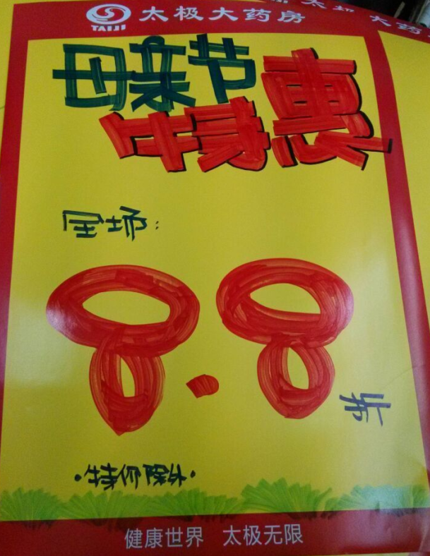
- 用中号POP纸（蓝边白底）书写1张“中药贵细、袋装，全线8.8折”,粘贴在橱窗腰线上方。
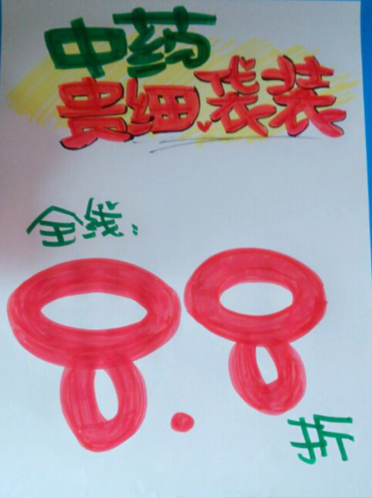
- 用大号POP纸（红边黄底）书写1张“千林，买1得2”,并用爆炸签书写放至货架上。
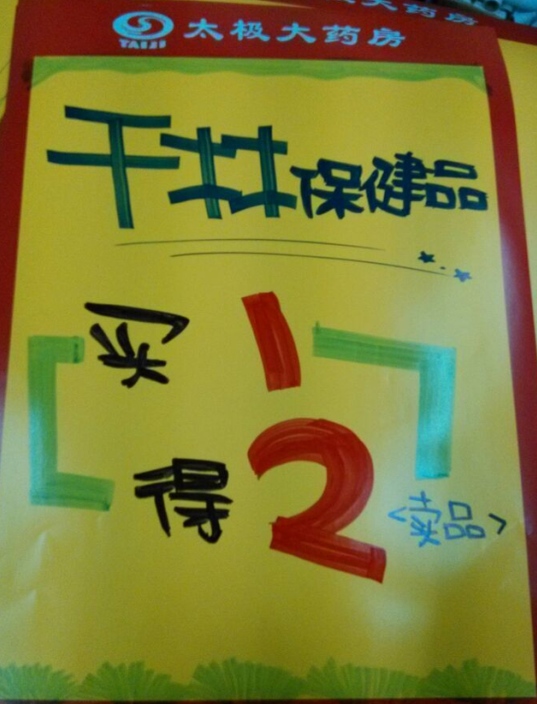
- 用大号POP纸（红边黄底）书写1张“自然之宝、汤臣倍健，买2得3”,并用爆炸签书写放至货架上。
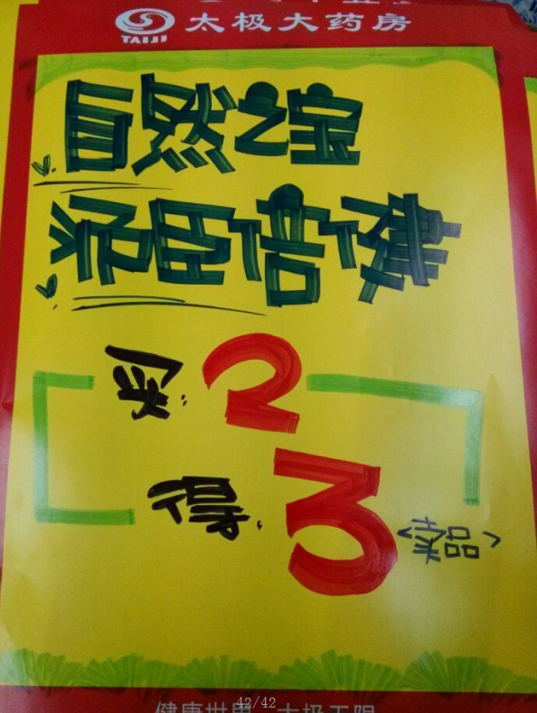
- 用中号POP纸（红边黄底）书写1张“医疗器械全线8.8折”，并用爆炸签书写放至货架上。
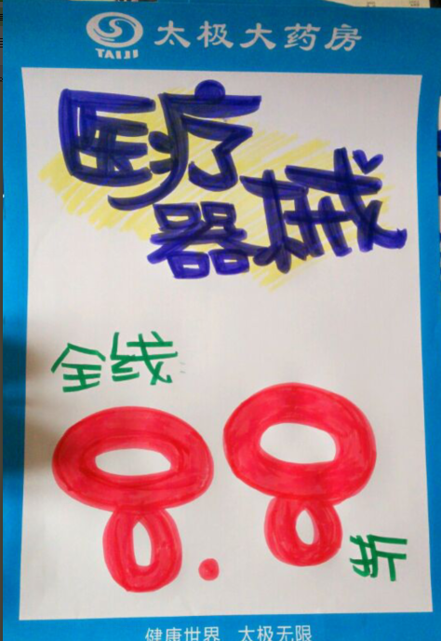
三、活动宣传要求：
1、活动期间请对所有顾客进行宣传活动内容。
2、门店需安排员工打电话通知重点会员、流失会员和新发展会员。
3、收银台一句话服务，引导顾客参与活动。
4、各店店长需提前1天对门店员工进行活动前期培训，保证每位员工都清楚、明白活动内容，片区进行相互抽查（由营运部临时指定片长检查哪些门店）并将检查结果反馈回营运部，营运部活动前1天将随机抽查，如抽查到不合格，将对当事人罚款10元/人，店长负连带责任，罚款5元/人。
5、活动的pop张贴以及气球和店内装饰必须在活动前一天做完，活动当天将活动现场开展的照片发到营运部微信群（人流较多时），照片共发送4张（店外整体效果图、店内整体氛围图、母亲节单品区、保健品对应活动品种的爆炸签），如未按时上传照片，将对店长处20元罚款，片长负同等责任，罚款20元。
四、活动总结：
1、活动后2天内，店长统计活动销售数据，片长指导店长写活动总结，对本次活动进行中的各个环节进行点评，3天内片长将片区总结及各门店的总结汇总压缩打包发至“策划科”邮箱。如过时未上报，将对片长进行50元的处罚！
营运部
2015年5月6日

主题词： 关于 母亲节 促销 活动 方案
四川太极大药房连锁有限公司 2015年5月6日印发
打印：王四维 核对：谭莉杨 （共印1份）

